Проектирование ключевых элементов антенно-фидерного тракта дорожных радаров
Т. Э. Сайфуллин¹, Е. П. Грахова², А. А. Ишмияров³, Г. С. Воронков⁴
Уфимский университет науки и технологий (УУНиТ)
¹saifullin.talgat00@mail.ru, ²grakhova.ep@ugatu.su,
³ishmiyarov.aa@ugatu.su, ⁴voronkov.gs@ugatu.su

Аннотация. Статья посвящена разработке ключевых элементов для дорожных радаров, устанавливаемых по направлению движения автотранспорта на территории РФ. В статье описан подход к реализации и топология сканирующей фазированной антенной решетки, работающей в К-диапазоне (24,05–24,25 ГГц). Разработана вычислительная модель излучателя и антенной решетки, определен подход для реализации диаграммообразующей схемы, в частности с использованием разработанной вычислительной модели моста Уилкинсона.
Ключевые слова: ИТС; дорожные радары микрополосковая патч-антенна; фазированная антенная решетка, мост Уилкинсона, управление лучом

Введение
Интенсивное развитие технологий в области телекоммуникаций оказывает большое влияние на научно-технологический прогресс, существенно изменяя мир и проникая во все отрасли, в том числе и в автомобильную промышленность. В ноябре 2023 года опубликовано распоряжение № 3097-р Правительства об утверждении стратегического направления в области цифровой трансформации транспортной отрасли Российской Федерации, среди задач которой цифровизация управления транспортным комплексом и цифровизация жизненного цикла инфраструктуры и транспортных средств [1]. Эти задачи неотъемлемо связаны с технологиями, позволяющими накапливать большие данные о нагрузке, создаваемой участниками дорожного движения на объекты дорожной инфраструктуры. Иными словами, инфраструктура «Умных дорог» требует наличия сенсорной подсистемы для подсчета и классификации транспортных средств для накопления больших данных о транспортных потоках с целью дальнейшего применения подхода «управления по данным» и предиктивной аналитики в транспортной отрасли.
Согласно оценкам ВОЗ, представленным в Отчете от 13 декабря 2023 г, в период с 2010 года смертность в результате дорожно-транспортных происшествий (ДТП) снизилась на 5%, однако не смотря на это статистика погибших за 2021 год все также невероятно высока – 1,19 миллиона человек, включая 62 000 смертей на дорогах Европейского региона [2],[3]. Дорожные радары могут сыграть ключевую роль в повышении безопасности, являясь отличным инструментом для осуществления контроля превышения скорости, анализа аварийно-опасных участков дороги, а интеграция с ИИ позволит осуществлять прогнозирование опасных ситуаций по паттернам движения, в V2Х-сервисах.
По данным Госавтоинспекции на участках дороги с радарами снижение смертности достигает 40%, а количество тяжелых ДТП уменьшается на 25–30%. Также установка дорожных радаров на опасных участках, вблизи школ, муниципальных учреждений служит профилактикой превышения скорости водителями, позволяя снижать скорость потока на 15–20 км/ч [4].
Исследование выполнено в рамках гранта Российского научного фонда (соглашение № 25-29-00868).
Современные СВЧ-радары представляют собой разнообразный класс устройств, предназначенных для обнаружения объектов, измерения расстояний и скоростей с высокой точностью даже в сложных условиях. Их работа основана на различных физических принципах, что определяет специфику применения в транспортных системах, промышленности и безопасности. Один из типов радаров основан на частотной модуляции (FMCW) излучающий непрерывный сигнал, частота которого изменяется по линейному закону. Сравнение исходного и отражённого сигналов позволяет определить дальность до объекта, а доплеровский сдвиг частоты — его скорость. Альтернативным методом для измерения скорости движущихся объектов является использование эффекта Доплера. В таких радарных системах излучающий сигнал имеет фиксированную частоту, а сдвиг частоты отраженного сигнала пропорционален скорости цели. Существуют радары с фазированными антенными решетками (ФАР) и технологией MIMO (Multiple Input Multiple Output), позволяющие электронно управлять направлением луча без механического перемещения антенны и существенно повысить разрешающую способность радарной системы.
Существующие исследования в области создания антенн для дорожных радаров сфокусированы на обеспечении высокой точности и чувствительности конечного устройства, что требует низкого уровня боковых лепестков (УБЛ) антенны, высокого коэффициента усиления и широкой полосы пропускания. Так, в статье [5] представлена 1x10 параллельно питаемая антенная решетка (АР), состоящая из 10 микрополосковых патч-излучателей. УБЛ антенны достигает значения -24 дБ, а коэффициент усиления составляет 15 дБи. В работе [6] представлена 1x16 последовательная питаемая АР, состоящая из 16 микрополосковых патч-излучателей. Антенна представлена в двух конфигурациях: с равномерным размером излучателей, и с убывающим размером излучателей к краям решетки. На центральной частоте 24 ГГц, АР демонстрирует усиление 14,43 дБ и УБЛ, равный -18,1 дБ. В статье [7] рассматривается четырехполосная антенная решетка с сетью параллельного питания, которая, как правило, имеет более широкую полосу пропускания по импедансу, чем сеть последовательного питания.
Основной стратегической инициативой предприятий по обслуживанию и внедрению технологий ИТС в РФ на сегодняшний день выступает переход на российские радарные системы, обеспечивающие паритет функциональных показателей с заменяемыми зарубежными аналогами [8]. Среди отечественных разработок стоит выделить радарный модуль, устанавливаемый вдоль автодорог, перпендикулярно направлению движения транспортных средств, обеспечивающий эффективный мониторинг транспортных потоков [9]
На основе анализа существующих решений по проектированию дорожных радаров были сформулированы основные требования к излучающему элементу в составе антенной решетки для радарной системы. В качестве целевых параметров для моделирования излучателя выступал частотный диапазон от 24,05–24,25 ГГц в соответствие с решением Государственной комиссии по радиочастотам (ГКРЧ) [10]. В качестве целевых параметров для АР выступают: ширина главного лепестка диаграммы направленности (ДН) ≤10º для наиболее точного слежения за автомобилем, движущегося с максимальной разрешенной скоростью в зоне обслуживания, сектор сканирования от -35 градусов до +35 градусов от нормали, выбранный с точки зрения самых распространенных топологий автодорог, УБЛ не хуже – 10 дБ.

Моделирование Излучателя и Антеной Решетки для Дорожного Радара

Микрополосковый Излучатель
Разработка вычислительной модели излучателя для антенной решетки радара проводилась в среде моделирования CST Studio Suite. Для проектирования выбрана микрополосковая технология, поскольку она обеспечивает создание компактных низкопрофильных антенн и оптимально подходит для работы в СВЧ-диапазоне. В процессе моделирования был выбран материал подложки Rogers 4003 толщиной 0,305 мм, с диэлектрической проницаемостью 3,38 наилучшим образом подходящий для изготовления СВЧ-антенн. Толщина медного слоя металлизации составляет 18 мкм. Питание излучателя осуществляется через микрополосковый фидер, который был разбит на два сегмента для согласования излучателя на 50 Ом. После циклов оптимизации габаритные размеры излучателя составили 7,49 х 7,46 мм (рис. 1). Оптимизированные геометрические размеры для излучателя представлены в табл. I.
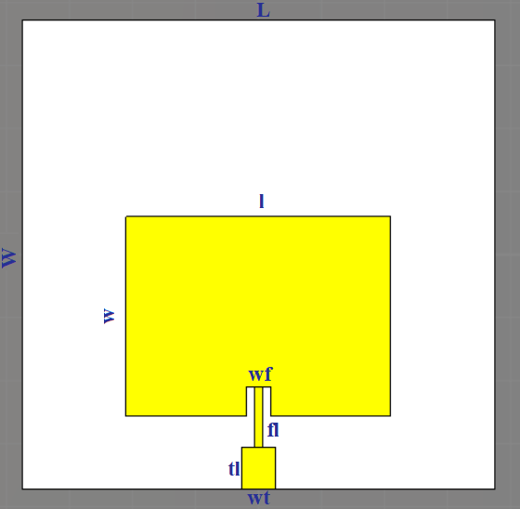
- Вычислительная модель излучателя
- оптимизированные параметры излучателя
Измерение | Параметр | Значение, мм
L | Длина подложки | 7,49
W | Ширина подложки | 7,46
l | Длина излучателя | 4,20
w | Ширина излучателя | 3,16
fl | Длина фидера | 0,95
tl | Длина тейпера | 0,68
wf | Ширина фидера | 0,125
wt | Ширина тейпера | 0,52
Согласно полученным результатам моделирования, рабочая полоса излучателя составила 0,799 ГГц (от 23,681 до 24,493 ГГц) с резонансом на частоте 24,1 ГГц и глубиной – минус 69 дБ (рис. 2).
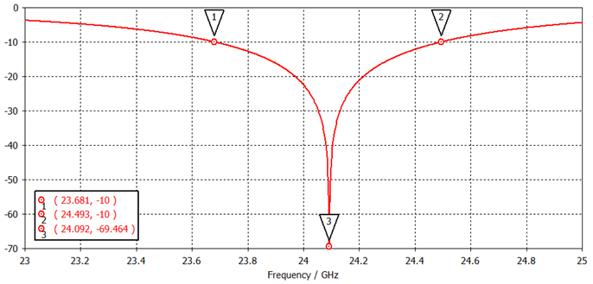
- Обратные потери (S₁₁) вычислительной модели излучателя
На рис. 3 представлен график зависимости коэффициента стоячей волны по напряжению КСВН от частоты. В рабочем диапазоне значение КСВН изменяется в пределах от 1,01 до 2.
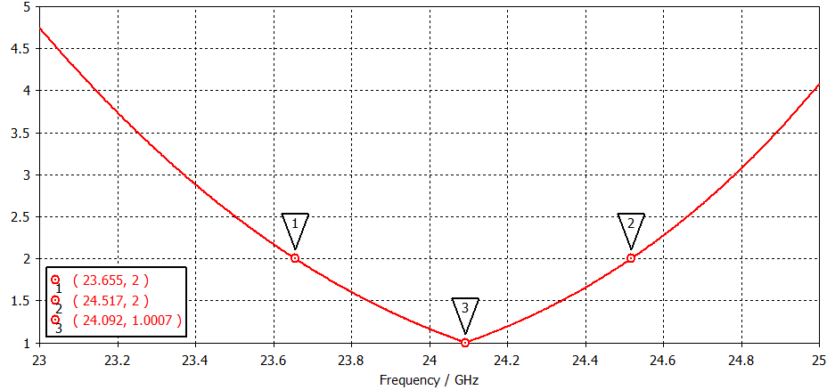
- КСВН вычислительной модели излучателя
На рис. 4 представлена диаграмма направленности ДН в горизонтальной плоскости. Главный максимум имеет ширину лепестка 89 градусов по уровню -3 дБ с коэффициентом усиления 5,46 дБи.
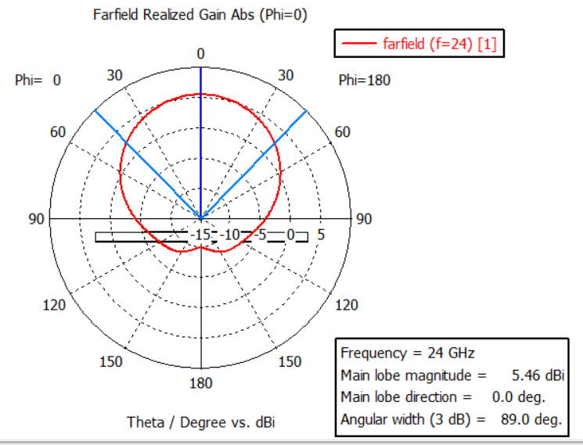
- Диаграмма направленности излучателя в горизонтальной плоскости (плоскость E)

Рассчет коэффициента усиления
Перед моделированием АР был проведен расчёт требуемого коэффициента усиления (КУ), излучаемого передающей частью радарной системы (рис. 5). Исходными данными для расчёта были приняты: максимальная дальность 300 м; эффективная изотропная излучаемая мощность (EIRP): 20 дБм; чувствительность приёмника: -85 дБ; частота: 24,05 ГГц; эффективная площадь рассеивания цели (σ): 1м² (идеальные условия).
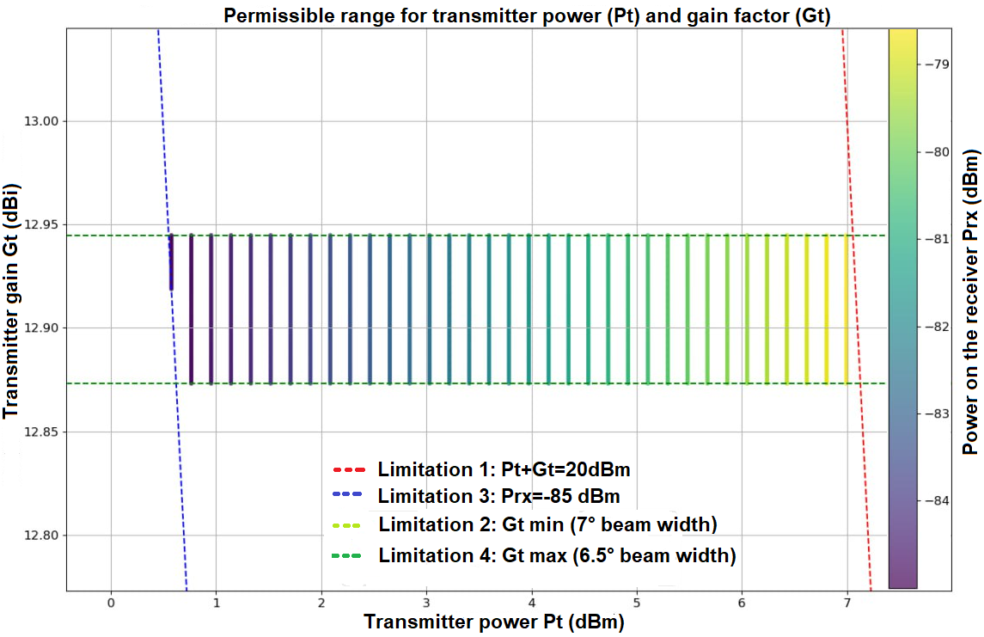
- График рассчета параметров коэффициента усиления для антенной решетки
Согласно графику, требуемый коэффициент усиления для передатчика (Gt) варьируется в диапазоне от 12,87 дБи до 12,94 дБи. Потери на трассе, рассчитанные по модели Фрииса, составили -109,59 дБ. Допустимая мощность передатчика (Pt) находится в пределах от 0,58 дБм до 6,99 дБм. При этом требуемый уровень мощности на приёмнике (Prx) колеблется от -85,00 дБм до -78,56 дБм.

Линейная 8-элементная Антенная Решетка
Далее, исходя из расчёта КУ, на основе смоделированного излучателя была построена модель АР из восьми излучающих элементов, линейно расположенных по горизонтали (рис. 6). Габаритные размеры составили 59,90 мм × 7,46 мм.
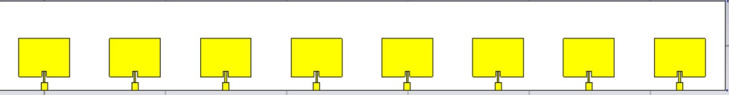
- Топология 8-элементной АР
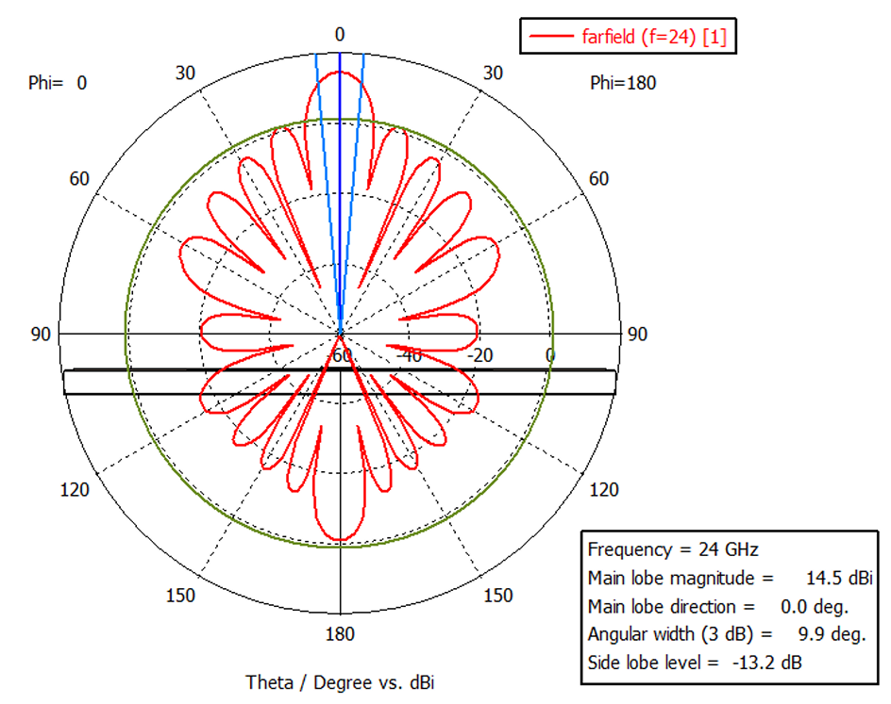
- Диаграмма направленности АР в горизонтальной плоскости (полоскость E)
ДН АР в горизонтальной плоскости направленный главный максимум имеет нулевое отклонение, а ширина диаграммы направленности составляет 9,9 градусов по уровню -3 дБ с усилением 14,5 дБи (рис. 7). Уровень боковых лепестков составляет -13,2 дБ.
Рис. 8 демонстрирует возможность отклонения главного максимума диаграммы направленности АР в секторе от -35 градусов до +35 градусов. ДН имеет ширину луча 11° по уровню -3 дБ при коэффициенте усиления 14 дБи, а УБЛ не превышает -11,6 дБ.
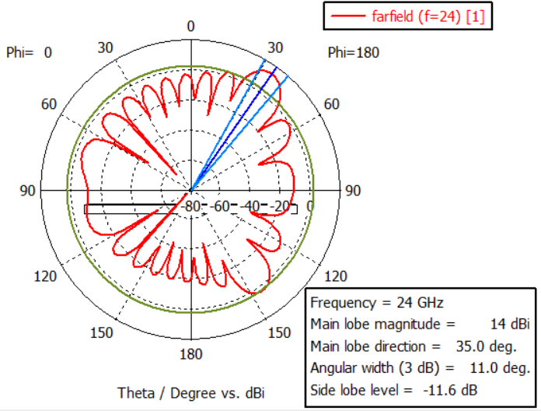
- Диаграмма направленности АР в режиме сканирования (плоскость E)
В качестве дальнейшего развития данного исследования потребуется снижение уровня боковых лепестков для достижения значений представляемых мировыми аналогами [5–7].

Моделирование Элементов Диаграммообразующей Схемы
Современные антенные системы используют различные методы управления ДН, каждый из которых имеет свои преимущества и ограничения. Матричные схемы отличаются простотой реализации для малых решеток, но обладают узкой рабочей полосой и сложностью масштабирования. Линзовые системы, такие как линза Ротмана, обеспечивают сверхширокую полосу частот и могут быть реализованы на печатных платах, но обладают значительными габаритами. Схемы на основе делителей мощности, такие как мост Уилкинсона, обеспечивают заданное амплитудно-фазовое распределение сигналов в АР, однако не позволяют реализовать сложные алгоритмы управления. Цифровое формирование луча (ЦФЛ) обеспечивает максимальную гибкость за счет оцифровки сигналов каждого элемента решетки и их последующей обработки в цифровом процессоре, однако требует значительных вычислительных ресурсов. ЦФЛ является стандартом в современных дорожных радарах и MIMO-системах.
В современных устройствах наблюдается тенденция к использованию гибридных решений, сочетающих аналоговые и цифровые методы. Нужно отметить, что в дорожных радарах объекты перемещаются по заранее известным полосам, поэтому нет необходимости в непрерывном управлении ДН, достаточно обеспечить несколько дискретно переключаемых путей распространения СВЧ-сигналов от возбудителя до элементарных излучателей. В этом случае перспективной выглядит концепция гибридной ДОС, представляющая собой матрицу мостов Уилкинсона, каскадно соединенных друг с другом. Сонаправленное и противонаправленное включение избранных сегментов схемы позволит реализовать фазирование на элементах АР. При этом переключение между предетерменированными фазовыми распределениями, обусловленными заданными значениями положения луча по азимуту, может быть реализована за счет использования в топологии нескольких управляемых входов, подключаемых посредством pin-диодов.
Для выбранной концепции ДОС было проведено моделирование единичного элемента – моста Уилкинсона. В качестве материала подложки, как и в случае с конфигурацией АР, был выбран ламинат Rogers 4003 толщиной 0,305 мм, с диэлектрической проницаемостью 3,38. В качестве развязывающего элемента, для уменьшения взаимного влияния выходных плеч в модели был использован резистор на 100 Ом, а разделительный зазор для предотвращения паразитной емкости составил 50 мкм. Внешний вид моста Уилкинсона представлен на рис. 9.
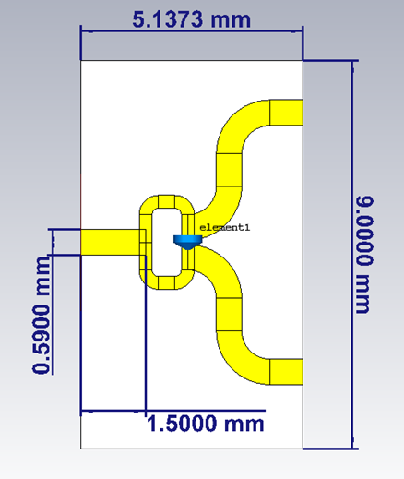
- Вычислительная модель моста Уилкинсона
График зависимости коэффициента передачи от частоты для выходных портов представлен на рис. 10, а фазовое распределение между выходными портами – на рис. 11. Рабочий диапазон устройства полностью включает выделенную полосу частот ГКРЧ для дорожных радаров. Значение коэффициента передачи на центральной частоте рабочего диапазона для выходных портов схемы равно -3,3 дБ. Согласно данным, представленным на рис. 11, фазовый сдвиг сигнала составляет 1,6° для первого плеча и 1,75° для второго плеча. Полученные значения находятся вблизи нулевой отметки, что свидетельствует о незначительном фазовом рассогласовании между линиями. Следующим этапом работы над ДОС станет масштабирование мостов под требуемые фазовые распределения на выходах АР для реализации дискретного управления лучом ФАР в секторе.
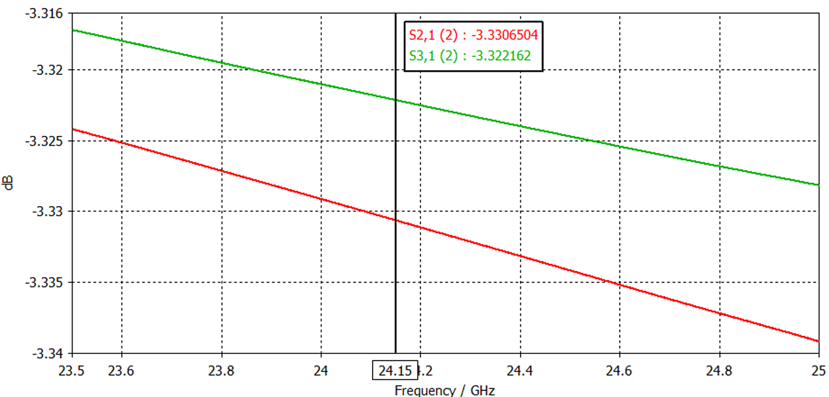
- График зависимости коэффициента передачи от частоты моста Уилкинсона
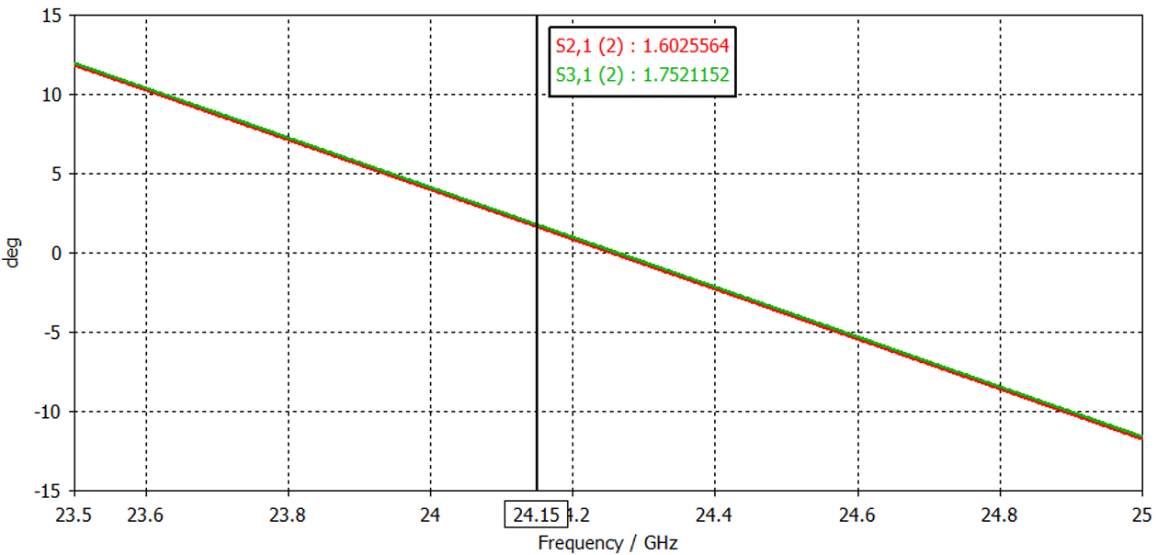
- Фазовое распределение на выходных плечах моста Уилкинсона

Заключение
В рамках работы было проведено исследование в разработке ключевых компонентов интеллектуальных дорожных радарных систем, работающих в выделенном частотном диапазоне 24,05–24,25 ГГц. В работе рассмотрен подход к реализации и топологии сканирующей фазированной антенной решетки (ФАР), включающий разработку полномасштабных имитационных моделей как отдельных излучателей, так и полной антенной решетки. Спроектирована вычислительная модель моста Уилкинсона, как ключевого элемента для масштабирования системы для формирования диаграммообразующей части. Таким образом, проведенные исследования могут сформировать значительный технологический задел в области создания отечественных компонентов для ИТС, в частности для дорожных радаров.

Список литературы
- Распоряжение Правительства Российской Федерации от 3 ноября 2023 г. №3097-р об утверждении стратегического направления в области цифровой трансформации транспортной отрасли Российской Федерации до 2030 года https://mintrans.gov.ru/documents/2/12953
- C. Bieber, J. Johnson, “Car Accident Statistics For 2024”, Forbes Advisor, Available: https://www.forbes.com/advisor/legal/car-accident-statistics/. Accessed: Jul 30, 2024
- “Global status report on road safety 2023”, World Health Organization, The Department of Social Determinants of Health, Safety and Mobility Unit, Geneva, 2023. Available: https://www.who.int/teams/social-determinants-of-health/safety-and-mobility/global-status-report-on-road-safety-2023
- Сведения о показателях состояния безопасности дорожного движения http://stat.gibdd.ru/
- Rahmawati, Yosy & Rizkinia, Mia & Zulkifli, F.Y. “Development of frequency modulated continuous wave radar antenna to detect palm fruit ripeness“. Bulletin of Electrical Engineering and Informatics, 2025. 14. 1808-1819. 10.11591/eei.v14i3.8749.
- F. Suliman and A. Yazgan, "24 GHz Patch Antenna Array Design with Reduced Side Lobe Level for Automotive Radar System," 2020 28th Signal Processing and Communications Applications Conference (SIU), Gaziantep, Turkey, 2020, pp. 1-4, doi: 10.1109/SIU49456.2020.9302104.
- Neil Hao, “Introduction to Patch Antenna Array with a Parallel Feeding Network – Unit Engineering“. https://www.uniteng.com/index.php/2020/08/13/introduction-to-patch-antenna-array-with-a-parallel-feeding-network/
- Распоряжение Правительства РФ от 17 января 2020 г. № 20-р О Стратегии развития электронной промышленности РФ на период до 2030 г. и плане мероприятий по ее реализации.
- Решение ГКРЧ при Мининформсвязи России от 07.05.2007 № 07-20-03-001 (ред. от 24.12.2018) "О выделении полос радиочастот устройствам малого радиуса действия".
- Радарный модуль 24 ГГц. https://device.milandr.ru/products/svch-ustroystva/svch-priyemoperedatchik-m-lc6/

